🏭 Home: Smart Factory Topologie & Konzept
Willkommen in meinem Netzwerk-Projekt. Ich habe mit dem Programm Cisco Packet Tracer eine sichere IT-Infrastruktur für eine “Smart Factory” (intelligente Fabrik) simuliert. Das wichtigste Ziel war “Zero Trust” (Sicherheit durch strenge Trennung) zwischen Produktion und Büro.

1. Netzwerk-Aufbau (VLANs)
Um die Sicherheit zu verbessern, ist das Netzwerk in drei Bereiche (VLANs) aufgeteilt. So kann nicht jeder auf alles zugreifen:
- VLAN 10 (Produktion / OT): IP 192.168.10.0/24 - Hier arbeiten die Produktions-PCs und der Produktions-Server.
- VLAN 20 (Büro / IT): IP 192.168.20.0/24 - Hier befinden sich die Büro-Laptops und der interne Web-Server.
- VLAN 40 (Gäste / WLAN): IP 192.168.40.0/24 - Ein isoliertes WLAN-Netzwerk für Gäste und Smartphones.

2. Visuelle Topologie
Hier sehen Sie den Aufbau der Geräte:
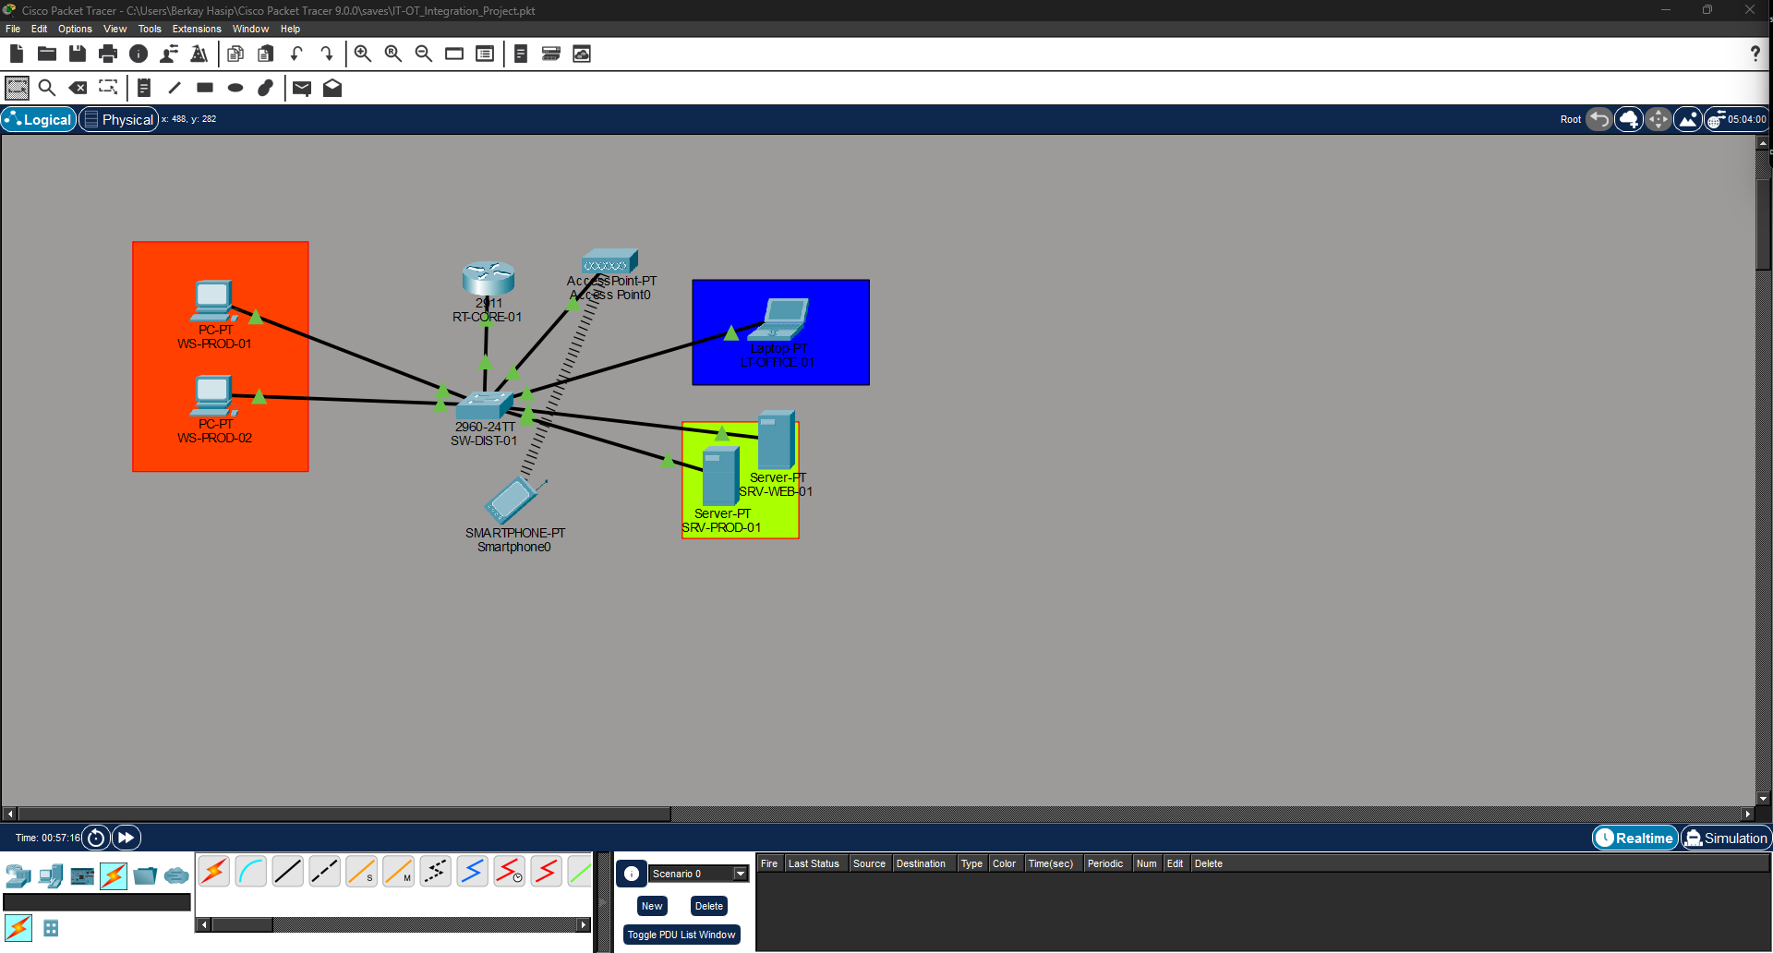 Netzwerk Topologie und Zoning
In den nächsten Kapiteln erkläre ich die genaue Konfiguration von Switches, Routern und den Firewall-Regeln.

